MOMENTO II - PROYECTO FINAL - INFORMATICA II
NOMBRE: ALEJANDRO NARANJO NARANJO
CC: 1041440121
1) DESCRIPCION DETALLADA DE LAS VISTAS, INTERACCIONES DE CADA NIVEL ENTRE LOS PERSONAJES, ENEMIGOS Y LAS FÍSICAS A UTILIZAR:
VISTAS:
- Vista lateral fija
- Se tiene cámara estatica
- En un escenario cerrado
INTERACCIONES:
JUGADOR:
- Puede moverse lateralmente
- Puede atacar
- Puede bloquear
ENEMIGOS:
- Puede detectar cercania del juagador
- Puede atacar de forma periodica
- Puede bloquear algunos ataques

FISICAS:
Se plantearon en esencia 3 fisicas para el juego:

- Movimiento Senoidal: se usara para ataques eléctricos
Su formula es y= Asen(X)
Esta foto de Autor desconocido está bajo licencia CC BY-NC-ND
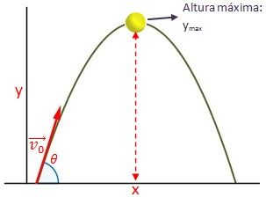
- Movimiento Parabolico: se usara en ataques especiales:
Su formula es y= ax^2+bx+c
Esta foto de Autor desconocido está bajo licencia CC BY-NC-ND
- Movimiento aleatorio controlado

BOCETO INFORMAL:

